Детский технопарк «Альтаир»
(РТУ МИРЭА)

«ОСНОВЫ ПРОМЫШЛЕННОГО ПРОГРАММИРОВАНИЯ»

ПОЯСНИТЕЛЬНАЯ ЗАПИСКА
«SoundHole»

Долженков Михаил Алексеевич
Крадинов Дмитрий Павлович
---------------------------------------
Ученики группы 2
---------------------------------------
Руководитель: Борисов Артём Игоревич
---------------------------------------
Преподаватель Детского технопарка «Альтаир» РТУ МИРЭА

Москва, 2026

Название проекта
SoundHole.

Авторы проекта
Долженков Михаил, Крадинов Дмитрий, ученики 2 группы.

Описание идеи
Разработка сайта на Flask, позволяющий бесплатно ознакомиться с музыкальной группой и её творчеством. Это шанс для групп увеличить свою популярность и набрать аудиторию.

Описание реализации
Проект представляет собой веб-платформу для продвижения музыкальных групп с использованием архитектуры MVC (Model-View-Controller). Backend реализован на Flask с применением SQLAlchemy ORM для работы с базой данных SQLite. Основные модели данных: UserModel (пользователи), BandPageModel (страницы групп), UserRating (оценки пользователей). Каждая модель связана с другими через foreign keys и relationship.
В проекте применены следующие программные приёмы: разделение на модули (models, forms, database), использование декораторов Flask для маршрутизации, валидация форм через Flask-WTF, хеширование паролей через Werkzeug, система рейтингов с уникальными ограничениями (один пользователь — одна оценка), AJAX-запросы для поиска групп с автодополнением, многоязычность через JSON-файлы переводов.

Описание технологий
Backend:
- Flask — микрофреймворк для создания веб-приложений, обеспечивает маршрутизацию и работу с шаблонами
- SQLAlchemy — ORM для работы с базой данных, позволяет работать с объектами Python вместо SQL-запросов
- Flask-WTF — интеграция WTForms для валидации форм
- Werkzeug — хеширование паролей
Frontend:
- HTML5 + Jinja2 — шаблоны страниц
- CSS — кастомные стили с анимациями
- Bootstrap — адаптивная вёрстка
- JavaScript — динамический поиск, переключение вкладок, отправка оценок
Дополнительно:
- JSON — хранение переводов на разные языки

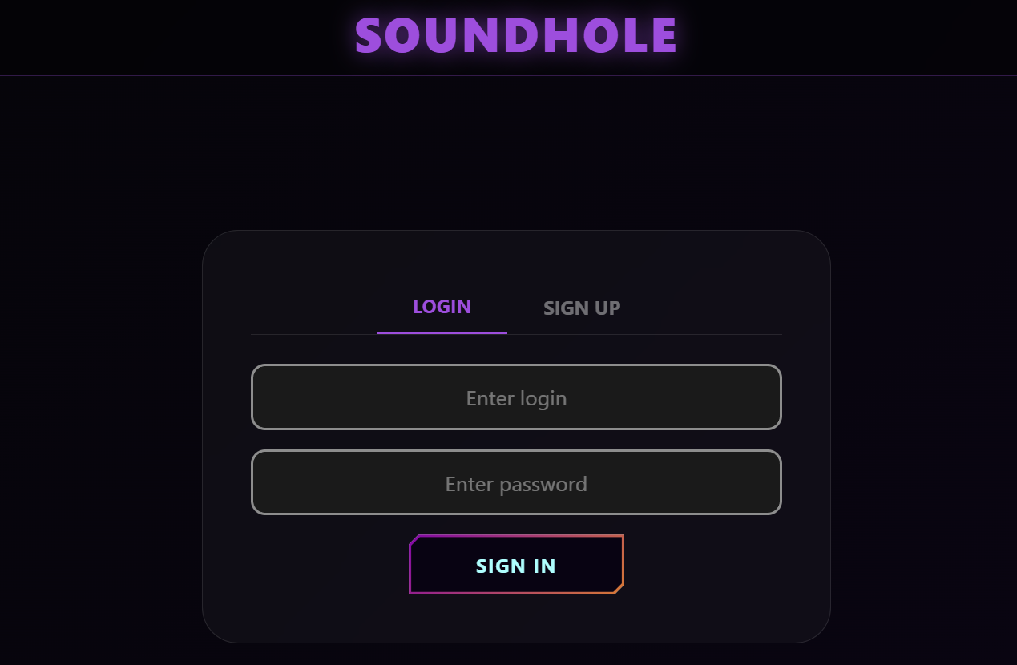
Результат работы

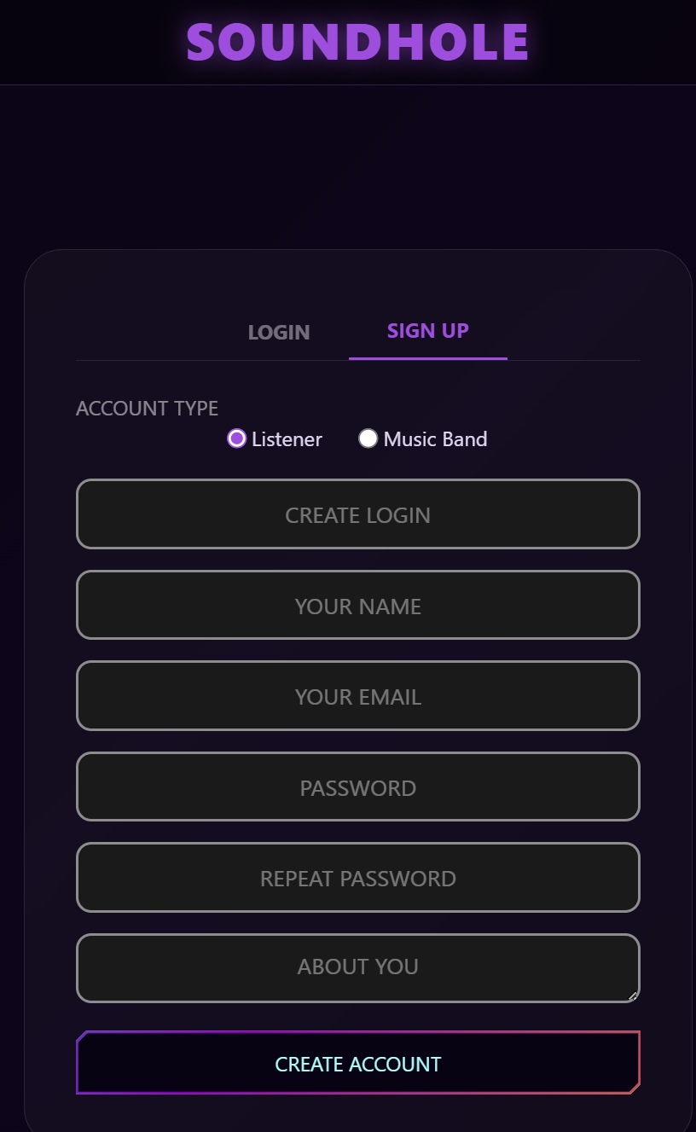

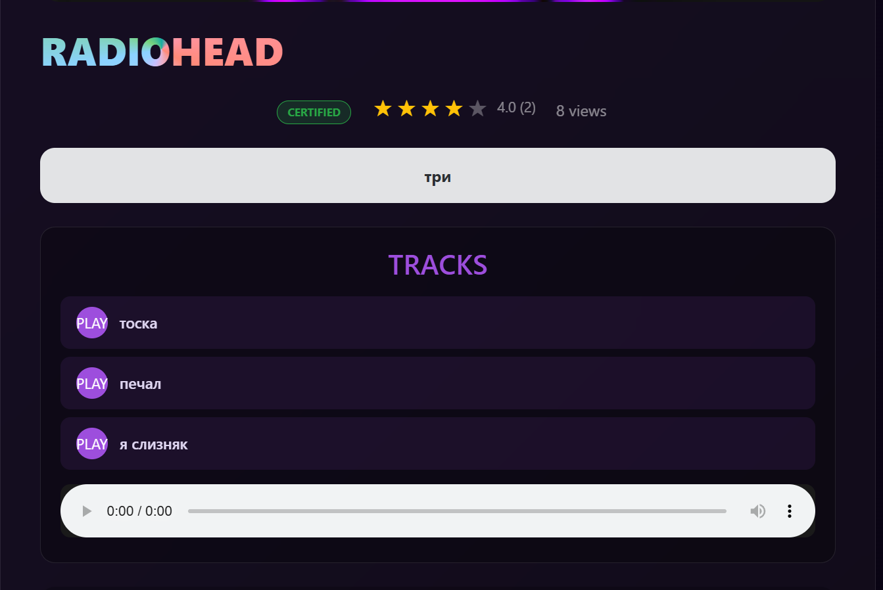

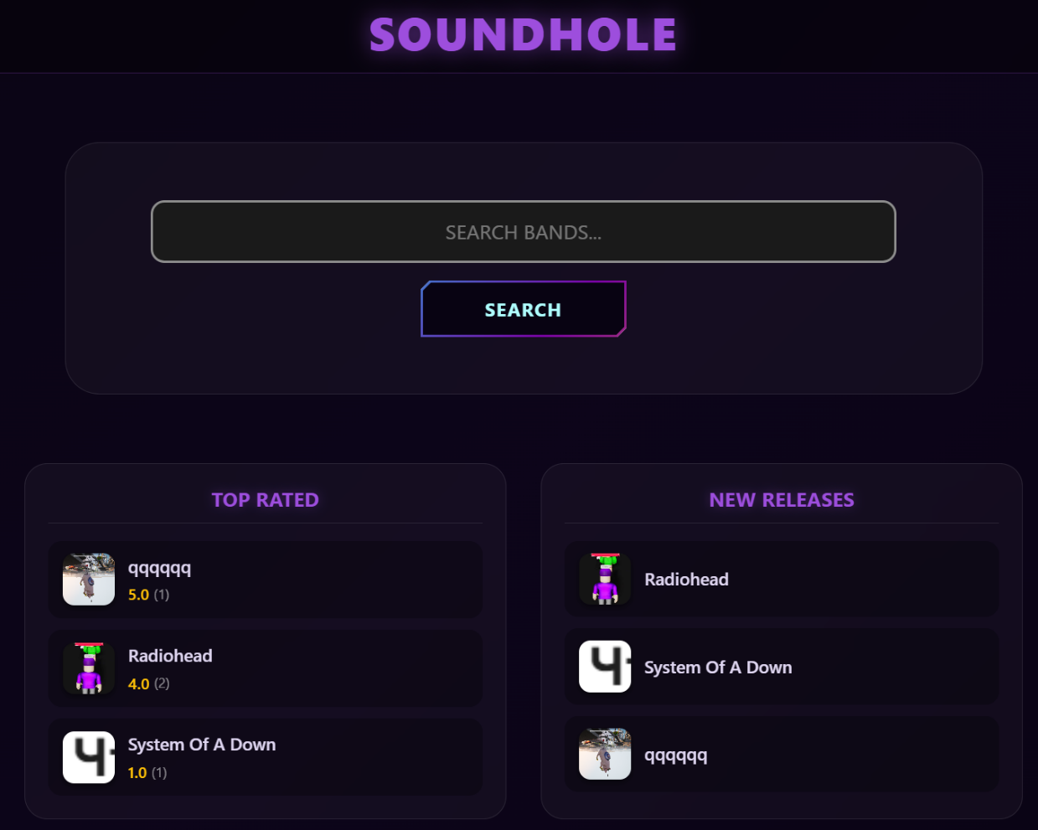

Руководство запуска
- В корне проекта выполните команду (pip install -r requirements.txt)
- Запустите основной файл (app.py)
- Перейдите на сайт (https://boldaed.ru)

Руководство пользователя
Для слушателей:
- Регистрация: Вкладка "РЕГИСТРАЦИЯ", выберите "Слушатель", введите логин, имя, email, пароль
- Поиск групп: Введите название в поисковую строку на главной, выберите из подсказок, нажмите "НАЙТИ"
- Оценка группы: На странице группы нажмите на звёздочку (1-5), оценка сохранится
- Просмотр рейтингов: На главной странице отображаются ТОП-5 по рейтингу и ТОП-5 новинок
Для музыкальных групп:
- Регистрация: Вкладка "РЕГИСТРАЦИЯ", выберите "Музыкальная группа", заполните все поля.
- Ожидание подтверждения: После регистрации статус "ЖДЁТ ПОДТВЕРЖДЕНИЯ", модератор проверит документы
- Создание страницы: После подтверждения, кнопка "Создать страничку", загрузите обложку, заполните описание и контент
- Редактирование: Кнопка "Редактировать страничку" в профиле группы
Для администраторов:
- Вход: Используйте логин/пароль администратора
- Панель управления: Ссылка "ПАНЕЛЬ АДМИНА" в шапке
- Модерация:
  - Вкладка "Заявки на проверку", просмотр документов, кнопки одобрить или отклонить
  - Вкладка "Подтверждённые группы", список всех активных групп
Дополнительные возможности:
- Смена языка: Кнопка RU/EN/SQ в левом верхнем углу
- Профиль: Клик по имени пользователя, просмотр данных аккаунта
- Выход: Кнопка "ВЫЙТИ" в шапке

